# 6. előadás

## Generikus osztályok

Az UML-beli paraméteres osztályok Java-ban generikus osztályok segítségével valósíthatóak meg

Az UML-ben jelölt paraméterek lesznek a generikus paraméterek

A generikus paraméterek Java-ban osztálynevek lehetnek, melyek segítségével a generikus osztály definíciójában paraméterezhető típusok adhatóak meg

A generikus osztályok használatakor meg kell adni a generikus paraméterek konkrét értékeit (tehát a konkrét osztályneveket), melynek hatására a kapott konkrét osztályban a generikus paraméterekkel jelölt típusok már a konkrét típusok lesznek

A generikus osztályok használata is egyfajta absztrakció, de az absztrakt osztályokkal ellentétben itt nem az elvégzendő műveletek ismeretlenek, hanem az adatok típusa ismeretlen (legalább részben), amelyeken a műveleteket végezzük

## Gyűjtemények

A gyűjtemény egy absztrakt adatszerkezet: változó számosságú adatok csoportosítását végzi, mely adatok az adott probléma megoldása szempontjából egyformán fontosak, és rajtuk szabályozott módon műveleteket kell végezni

Legtöbbször a tárolt adatok egyforma típusúak, vagy legalábbis ugyanabból a típusból származó típusúak

A tömböket nem tekintjük gyűjteményeknek, mert rögzített mérettel rendelkeznek. Igaz, a gyűjtemények megvalósításához gyakran használunk tömböket

### Kép

* Generikus osztályokkal valósíthatóak meg
* a tárolt elemek száma
* üres-e?
* tartalmazza-e a megadott objektumot?
* megad egy iterátort a bejáráshoz
* hozzáadja a megadott elemet
* eltávolítja a megadott elemet
* benne van-e a megadott gyűjtemény minden eleme
* hozzáadja a megadott gyűjtemény elemeit
* eltávolítja a megadott gyűjtemény elemeit
* meghagyja a megadott gyűjtemény elemeit
* eltávolítja az összes elemet
* tömbbé konvertálja

## Gyűjtemények bejárása

Egy gyűjtemény bejárásakor a gyűjtemény minden elemét sorra vesszük, és minden elemmel elvégezünk egy adott műveletet

Általában a gyűjtemények nem indexelhetőek, ezért egy úgynevezett iterátor segítségével járhatóak be

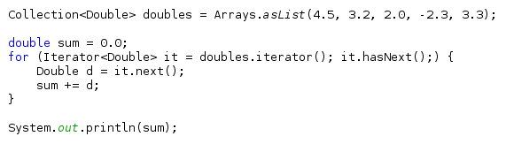

Egyszerűbben: $foreach$ ciklussal

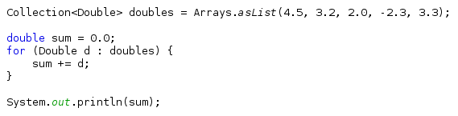

## Gyűjtemények megvalósítása

A $Collection<E>$ interfészt, vagy akár valamelyik speciálisabb interfészét kell megvalósítani

Érdemes a megvalósított gyűjteménynek is generikus osztálynak lennie, hogy tetszőleges típusú adat tárolására alkalmas legyen

A gyűjtemény műveleteinek absztrakt formái a megvalósítandó interfészben már adottak, így csak a tárolt adatok reprezentációjával és a műveletek függvénytörzseinek meghatározásával kell törődnünk

Az $AbstractCollection<E>$ osztály már tartalmazza a szokásos gyűjteményi viselkedést, így érdemes abból származtatni a gyűjteményünket, és csak a lényegre koncentrálni

### Sor megvalósítása x segítségével

|  |  |
| --- | --- |
| Sor megvalósítása tömb segítségével | Sor megvalósítása láncolt listával |
| package collections**;**  **import** java**.**util**.**AbstractCollection**;**  **import** java**.**util**.**Iterator**;**  **import** java**.**util**.**NoSuchElementException**;**  **import** java**.**util**.**Queue**;**  public class LinkedListQueue**<**E**>** **extends** AbstractCollection**<**E**>** **implements** Queue**<**E**>** **{**  private static class Node**<**E**>** **{**  E item**;**  LinkedListQueue**.**Node**<**E**>** next**;**  Node**(**E element**,** LinkedListQueue**.**Node**<**E**>** next**)** **{**  **this.**item **=** element**;**  **this.**next **=** next**;**  **}**  **}**    private Node**<**E**>** first**;**  private Node**<**E**>** last**;**  private int size**;**    public LinkedListQueue**(){**  first **=** last **=** **null;**  size **=** 0**;**  **}**  @Override  public Iterator**<**E**>** iterator**()** **{**  **return** **new** Iterator**<**E**>()** **{**  private Node**<**E**>** actElement **=** first**;**    @Override  public boolean hasNext**()** **{**  **return** actElement **!=** **null;**  **}**  @Override  public E next**()** **{**  **if** **(**actElement **==** **null){**  **throw** **new** NoSuchElementException**();**  **}**  E e **=** actElement**.**item**;**  actElement **=** actElement**.**next**;**  **return** e**;**  **}**  @Override  public void remove**()** **{**  **throw** **new** UnsupportedOperationException**();**  **}**  **};**  **}**  @Override  public boolean add**(**E e**)** **{**  Node**<**E**>** newNode **=** **new** Node**<>(**e**,** **null);**  **if** **(**last **==** **null){**  first **=** last **=** newNode**;**  **}else{**  last**.**next **=** newNode**;**  last **=** newNode**;**  **}**  **++**size**;**  **return** **true;**  **}**  @Override  public int size**()** **{**  **return** size**;**  **}**  @Override  public boolean offer**(**E e**)** **{**  **return** add**(**e**);**  **}**  @Override  public E remove**()** **{**  E e **=** poll**();**  **if** **(**e **==** **null)** **{**  **throw** **new** NoSuchElementException**();**  **}** **else** **{**  **return** e**;**  **}**  **}**  @Override  public E poll**()** **{**  **if** **(**first **==** **null){**  **return** **null;**  **}**  E e **=** first**.**item**;**  first **=** first**.**next**;**  **--**size**;**  **return** e**;**  **}**  @Override  public E element**()** **{**  E e **=** peek**();**  **if** **(**e **==** **null)** **{**  **throw** **new** NoSuchElementException**();**  **}** **else** **{**  **return** e**;**  **}**  **}**  @Override  public E peek**()** **{**  **if** **(**first **==** **null){**  **return** **null;**  **}else{**  **return** first**.**item**;**  **}**  **}**  **}** | package collections**;**    **import** java**.**util**.**AbstractCollection**;**  **import** java**.**util**.**Iterator**;**  **import** java**.**util**.**NoSuchElementException**;**  **import** java**.**util**.**Queue**;**  public class ArrayQueue**<**E**>** **extends** AbstractCollection**<**E**>** **implements** Queue**<**E**>** **{**  private E**[]** elements**;**  private final int capacity**;**  private int size**;**  public ArrayQueue**()** **{**  capacity **=** 10**;**  elements **=** **(**E**[])** **new** Object**[**capacity**];**  size **=** 0**;**  **}**  @Override  public boolean add**(**E e**)** **{**  **if** **(**size **==** capacity**)** **{**  **throw** **new** IllegalStateException**();**  **}**  elements**[**size**]** **=** e**;**  **++**size**;**  **return** **true;**  **}**  @Override  public boolean offer**(**E e**)** **{**  **try** **{**  **return** add**(**e**);**  **}** **catch** **(**IllegalStateException ex**)** **{**  **return** **false;**  **}**  **}**  @Override  public E remove**()** **{**  E e **=** poll**();**  **if** **(**e **==** **null)** **{**  **throw** **new** NoSuchElementException**();**  **}** **else** **{**  **return** e**;**  **}**  **}**  @Override  public E poll**()** **{**  **if** **(**isEmpty**())** **{**  **return** **null;**  **}** **else** **{**  E e **=** elements**[**0**];**  E**[]** newElements **=** **(**E**[])** **new** Object**[**capacity**];**  System**.**arraycopy**(**elements**,** 1**,** newElements**,** 0**,** size**);**  elements **=** newElements**;**  size**--;**  **return** e**;**  **}**  **}**  @Override  public E element**()** **{**  E e **=** peek**();**  **if** **(**e **==** **null)** **{**  **throw** **new** NoSuchElementException**();**  **}** **else** **{**  **return** e**;**  **}**  **}**  @Override  public E peek**()** **{**  **if** **(**isEmpty**())** **{**  **return** **null;**  **}** **else** **{**  **return** elements**[**0**];**  **}**  **}**  @Override  public int size**()** **{**  **return** size**;**  **}**  @Override  public Iterator**<**E**>** iterator**()** **{**  **return** **new** Iterator**<**E**>()** **{**  private int actIndex **=** 0**;**  @Override  public boolean hasNext**()** **{**  **return** actIndex **<** size**;**  **}**  @Override  public E next**()** **{**  **if** **(**actIndex **==** size**)** **{**  **throw** **new** NoSuchElementException**();**  **}**  E e **=** elements**[**actIndex**];**  **++**actIndex**;**  **return** e**;**  **}**  @Override  public void remove**()** **{**  **throw** **new** UnsupportedOperationException**();**  **}**  **};**  **}**  **}** |

## A Java gyűjteményei

$$java.util.Collection$$

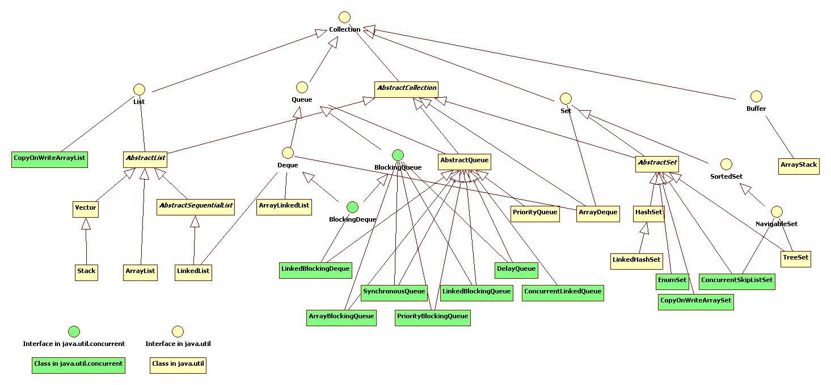

$$java.util.Map$$

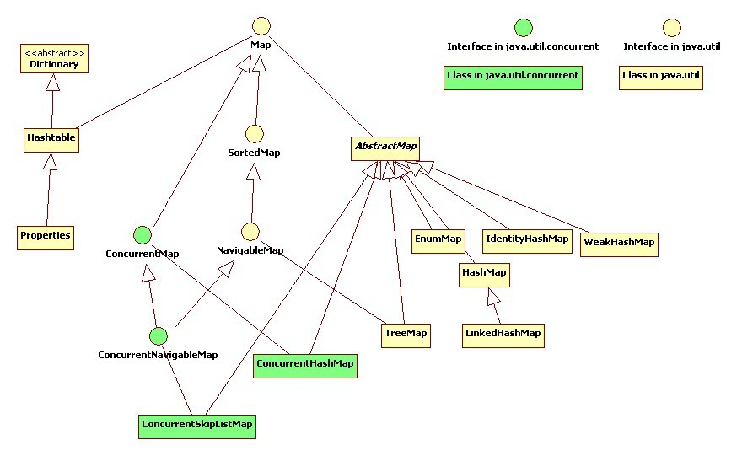

## Algoritmusok

Általában az adatszerkezetekhez tartozó műveletek

Gyűjtemények esetében az adott gyűjtemény elemein elvégzendő művelet

Meg tudunk határozni olyan algoritmusokat, amelyeket gyakran szoktunk gyűjtemények elemein elvégezni, például: rendezés, keverés, feltöltés, kiválasztás, stb.

Az algoritmusokat érdemes úgy megvalósítani, hogy tetszőleges gyűjtemény elemein használható legyen

Ebből következik, hogy az elemek bejárásához csupán a gyűjtemény iterátorát tudjuk használni

Ilyenek például a tanult programozási tételek is, például a maximumkiválasztás

### Algoritmusok gyűjteményeken ($java.util.Collections$) és tömbökön ()

→<http://docs.oracle.com/javase/7/docs/api/java/util/Collections.html>  
→<http://docs.oracle.com/javase/7/docs/api/java/util/Arrays.html>

## ZH

Kurzusmail lesz még róla.

Előadás vége.